**2022年考研经验分享**

法学卓越2018级1班张玲 西南财经大学

前言（随记）

今天是2022年4月2日星期六，距离我被×××大学法硕全日制拟录取已经过去4天。早上写完毕业论文初稿后，下午就闲不住想要记录一下我过去一年的考研生活啦，写完这个我也要去奔赴我下一个目标了。越长大越不可能完全闲下来的，预计接下来的内容会比较琐碎，我会尽量做目录，愿意继续读下去的小伙伴大概率收获的只是一个普通平凡的备考故事。

从计划要考研时，无论是过去的我还是现在的你们，在没有开始行动时，总是充满诸多疑惑、焦虑以及不确定性。我也会怀疑自己，缺乏学习主动性的自己真的能坚持下去吗？在去年3月开始前，我甚至提前写了一篇“鸡汤”文，想着在以后坚持不下去的时候看看，或者哪怕真的坚持不了最后，不留遗憾就好。我也想想做做实验，看看自己究竟有多大地可能性。但在备考过程中，我深刻的明白行动会给你答案，也会给你带来踏实感。（如果现在还没想好的小伙伴，早点做点什么吧，无论什么的…）

另外，就考研的整个过程而言。即使有可借鉴的经验，但比较重要的还有找到适合自己的学习方法以及好的心态，在备考中，自信乐观是重要乃至必不可少的（盲目自信都比没有好，但别过头哈！！适度）。并且许多“坑”，在尚未经历的时候是十分抽象的，只要大方向是对的，即使踩坑也别怕。综上所述，不要“经验主义”，没有遇到具体问题之前，收藏一抹多经验贴真的容易把脑壳看晕。看自己怎么学舒服、有效果有效果有效果！！！

忘了一件事，贴成绩单！（仿佛是经验贴的惯例）

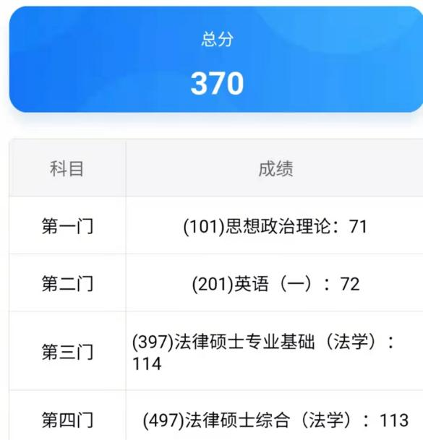

我的经验贴主要分为以下几个部分

1. 【第一阶段】3月初－-6月初
2. 【第二阶段】 6月10日－-8月15日
3. 【第三阶段】9月－12月份

总：3月开始－-12月24日结束

【第一阶段】3月初－-6月初（每天学7h左右）

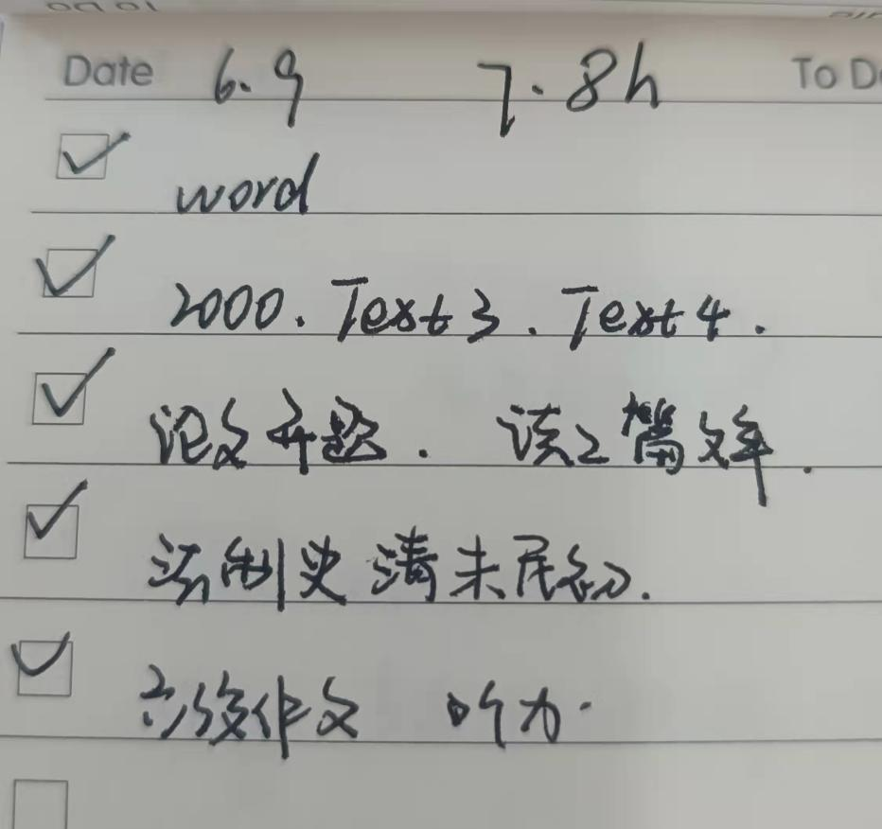

早上学英语，下午晚上学专业课。（下图仅供参考）

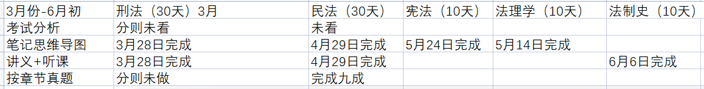

每天早上7点起床，去宿舍里的自习室背单词1h+.前18天我用书背单词还抄写（如下图），后来发现真的大可不必。效率低，记不牢。

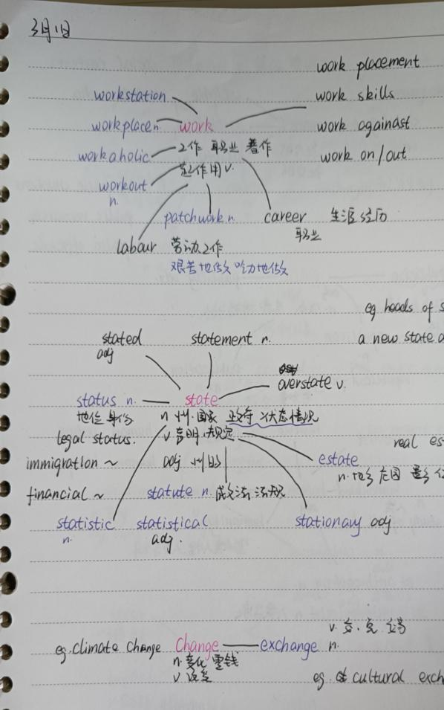

推荐**墨墨背单词**（红宝书考研词汇），方便而且记得牢。选择英中模式（能认就行）。

背完单词回寝室洗漱简单地吃个早饭。早上学 英语语法课、长难句分析、阅读方法论（具体学习内容有点记不清）。5月份开始做阅读真题的，配合**唐迟的解析课**，前期会做**精翻**。我认为前期时间充裕做精翻对于理解阅读还是非常有帮助的，时间不充裕可以有选择性地去分析长难句或者重要段落。重要的是把握不同类型地文章的行文脉络。学到11点半左右就干饭。**语法**有基础底子的可以选择**刘晓艳**，时长比较短。语法不好的可以选**田静**，据说讲地很仔细，能为阅读长难句打基础。

PS：阅读，前期做阅读错多很正常，重点找错因。

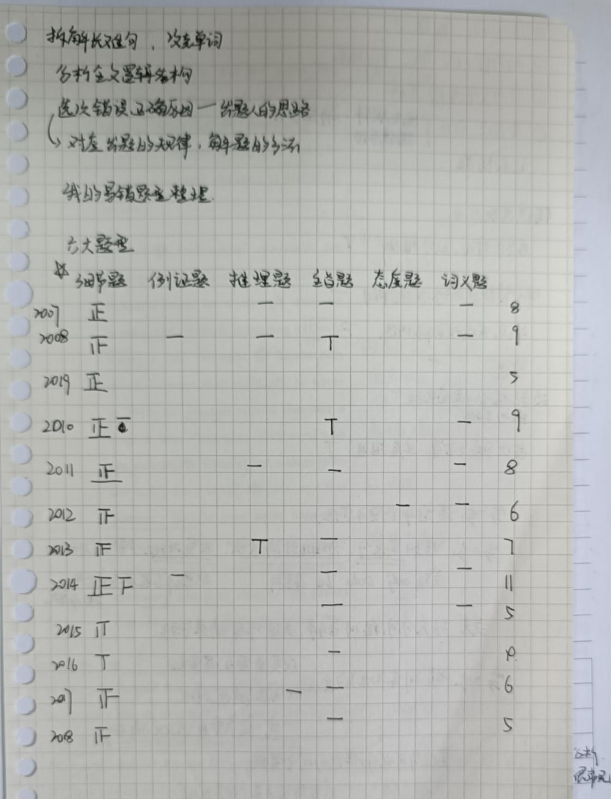

吃完饭回来，刷手机午休，下午两点准时开始学习。5点吃饭（学校食堂太早了）。晚上6点－-9点半左右学习。学完会去运动或追剧。

总体而言，我会划分我每天需要看课的时长。比如刑法一共50h，我想15天看完，把每天的任务**量化**，以及不会安排的任务过量，每天晚上总结并提前安排明天的计划。另外3月－6月，是我们初期进入长时间主动学习的阶段。快乐学习很重要，我这个阶段每周六会和朋友放松一整天（单词仍然要背）。

插播一句！！我的目标是一个211院校。每个小伙伴都应该按照自己的目标去大概估量每科要考多少分，然后去计划相应的复习强度，每个经验贴都不可能具有普适性。个人而言，我按照去年的分数线在备考阶段给自己大概的计划是英语65政治65专业课230。总分360就比较稳了，不过幸亏多考了一点，因为今年目标院校复试线356分（真的卷）。综上，还是得尽量比自己目标院校稳的区别再高一些，不然复试压力又会比较大。哪怕是国家线目标都得狠狠地卷，因为国家线也会涨！

我的专业课精讲老师：**刑法于越，民法岳业鹏，法理宪法马峰，法制史龚成思**。另外，**刑法车润海**真的也很香，我精听阶段尝试听的时候，有眼不识泰山，觉得他不有趣，后来背诵阶段才感受到他的人格魅力。划重点！！他的背诵方法真的很牛！整个长线跟完全没问题！

每天听完课的第二天会配合**章节题**进行巩固，我不想趁热做，我想检验自己。

**思维导图？？**前期尽管许多博主、老师以及站长（法硕补给站）都提到思维导图没有用，不过我还是做了，照着书做，做得规规矩矩。有用吗？可能有一丢丢，不过现在看来，主要是真浪费时间（不如读书）。纯纯地感动自己了（如下图）。我真是不到黄河心不死，不过大家尽量少走弯路啊。

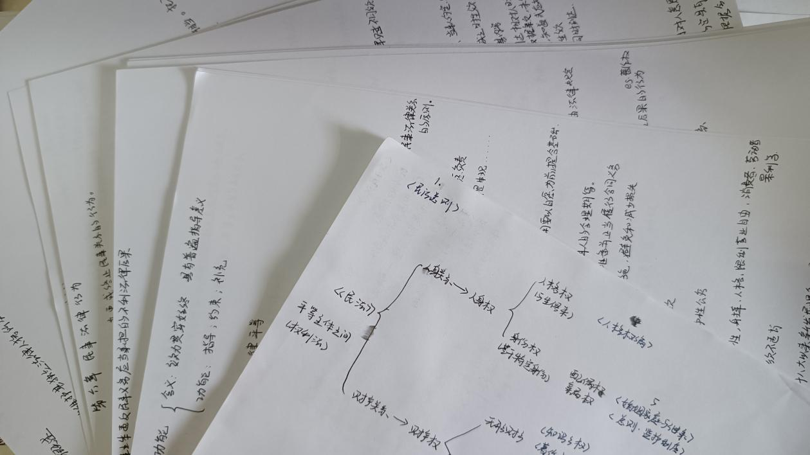

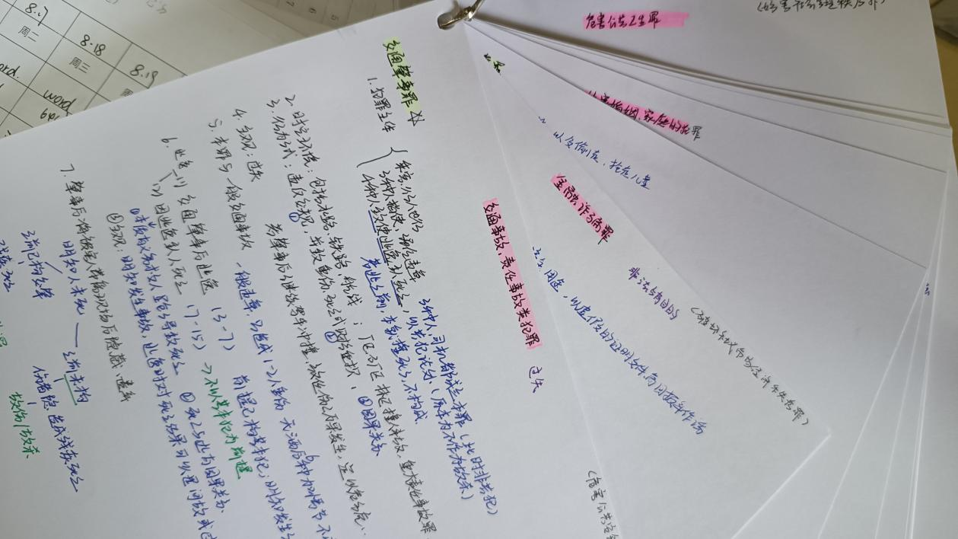

**精听几遍？**笔者认为从来不是以便数论英雄，个人前期时间抓得不紧，属于渐进式学习。感觉就像马拉松一样，如果一直没有长时间的去整天学习的经历，一开始别逼得太紧（太拉跨的还是得逼一下）。回归正题，我只听了一遍，但比如我在听完民法后重心听刑法后的时候会回头去看书或者朗读一下。而且之所以没有再全面听第二遍，是因为我感觉我几乎理解上没有问题了，做题的错因都是因为记不到，没有形成体系思维。所以建议：听几遍视自己是否理解为主，还有第一轮结束得比较晚的可能会心慌背诵问题，感觉自己没时间听第二遍。但是如果普遍不理解去背诵的话，感觉会很吃力。视具体情况具体科目去权衡把，或者从做题情况看看。

【第二阶段】 6月10日－-8月15日（暑期）

每周休息下午＋晚上，每天平均学习9.5h.慢慢加强学习强度

笔者认为考研共分三个阶段，第一阶段打基础输入比较轻松，第二阶段尝试背诵主动把知识点往脑壳装，第三阶段冲刺巩固输出。三个阶段虽然都很重要，比较之下后两个更重要。越到后面，坚持就越发可贵。 建议：在校生有机会还是留校学习，可以回家放松几天。我因为有点事后面回家半个月，在家学习状态一直都不好。

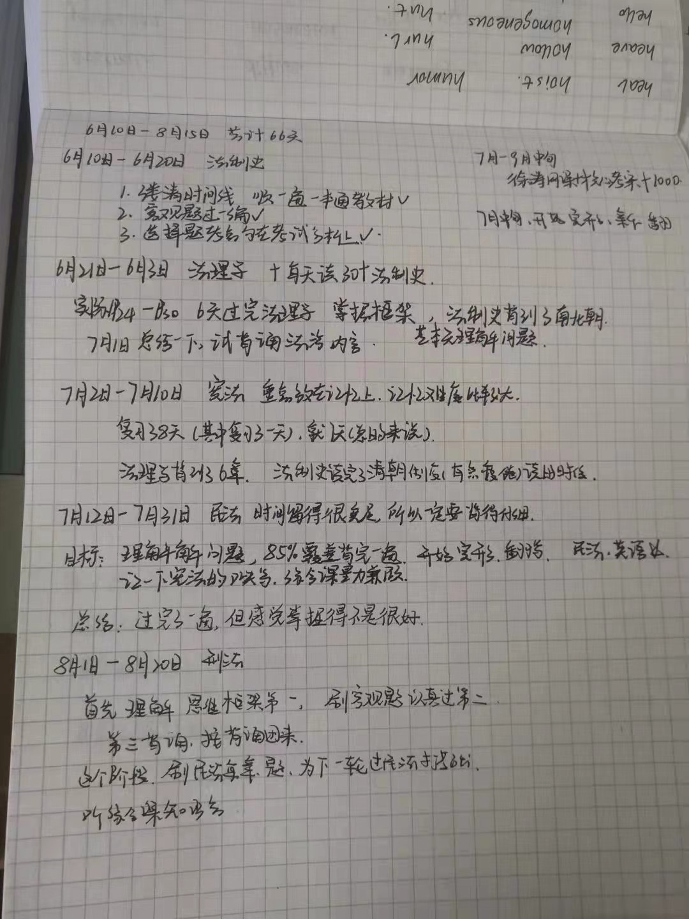

6月初刚结束第一阶段，其实会有一点懵，理解问题虽解决了，但是觉得自己学了又好像没学，脑壳里没有东西。就像猴子扳苞谷，知识点就像苞谷一样等着我去捡起来，而且还要抱在怀里不断捡。

所以我在六月初就先温习了法制史和法理的大致框架和内容。然后我第一次去背诵的时候选择了一个明媚的上午和一个清爽的窗户备好一壶水，去检验自己一上午能背多少东西（实验对象是法理学的法治内容）。然后我发现开始背真的很慢，但感觉状态效果都很不错。可能是因为我背书喜欢用普通话，背依法治国有一种领导人讲话的热血感，背公正司法尤其如此，背得我热血沸腾。所以尽管背得很慢，嗓子也疼，但我还比较乐在其中。（民法背多了就没这种感觉hhhh）

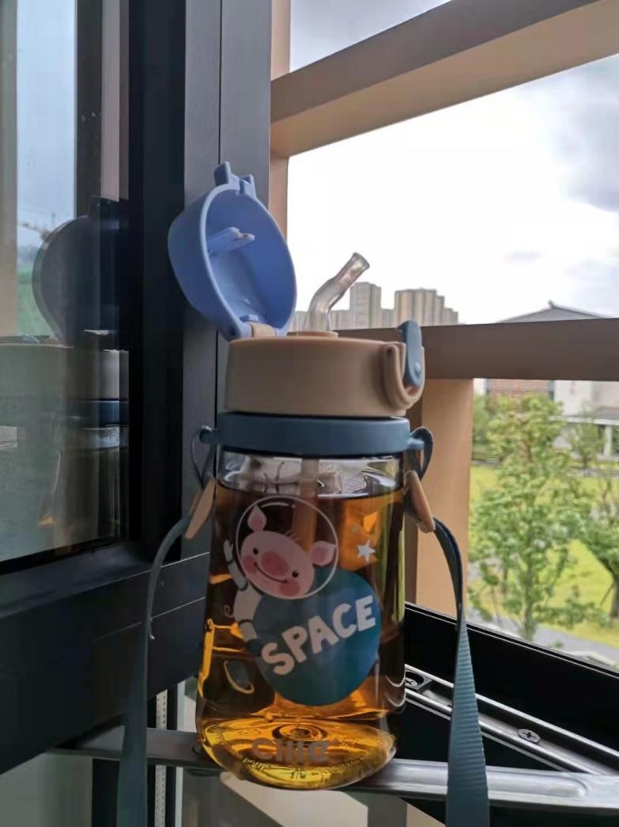

综上，通过这一次实验。我大致估算几小时可以背多少内容。开始制定背诵计划，另外做题、复盘啥的也必不可少。

从6月底左右，按照站长的建议，每天都会读半小时法制史，后期也几乎一直在坚持。

7月2日－-7月10日背宪法、法理学，资料马峰一本通。然后每天背完会默写背的内容的标题，加做题。

刑法背诵资料是**车润海去年的背诵宝典**，其他都用的**一本通**，其实一开始背诵真的要全面，碰到选择题考点都背一背或者多读几遍，而且每天背诵完去默写框架，真的对于建立体系很有用。这个时候的思维导图才是真有用。

另外英语上，单词、阅读一直都是进行时，同时开始着手翻译、完形等。翻译我听了**唐静的翻译课**，笔记做了一抹多，有不有用比较模糊，毕竟翻译拿分真的不容易。完形课也听了一抹多，然后强推**易熙人**的完形。

**7月份左右开始听政治**，我开始得比较早，就当作是对背书的调剂了，每天1h左右，另外我是文科生，会倍速听。大家可以适当晚一点开始也完全ok。一开始我选择的徐涛老师，大家都说他有趣，然后我个人没感受到，听完他的马原。偶然去试听了**腿姐**的课，更精简，然后风风火火的性格我很喜欢，我就果断换了（大家提前试听选好），重新用徐涛的书听腿姐的课，后来搭配**腿姐的30天题**，然后政治上我就一直跟着腿姐了，直到最后。不过后期app上客观模拟题都会刷的，著名的肖四肖八也会买的，不买都不安心。但只刷了客观题，我后期有想着又背腿姐又背肖爷爷，然而真的没时间，我就只背腿姐，最后一天晚上补充背了肖四。事实证明也够用了，政治这块选啥都可以，适合自己就行，有效就行。另外，强推**腿姐技巧课以及背诵手册**，是真有用。另外做题一直会**积累错题，然后复查读一读。**

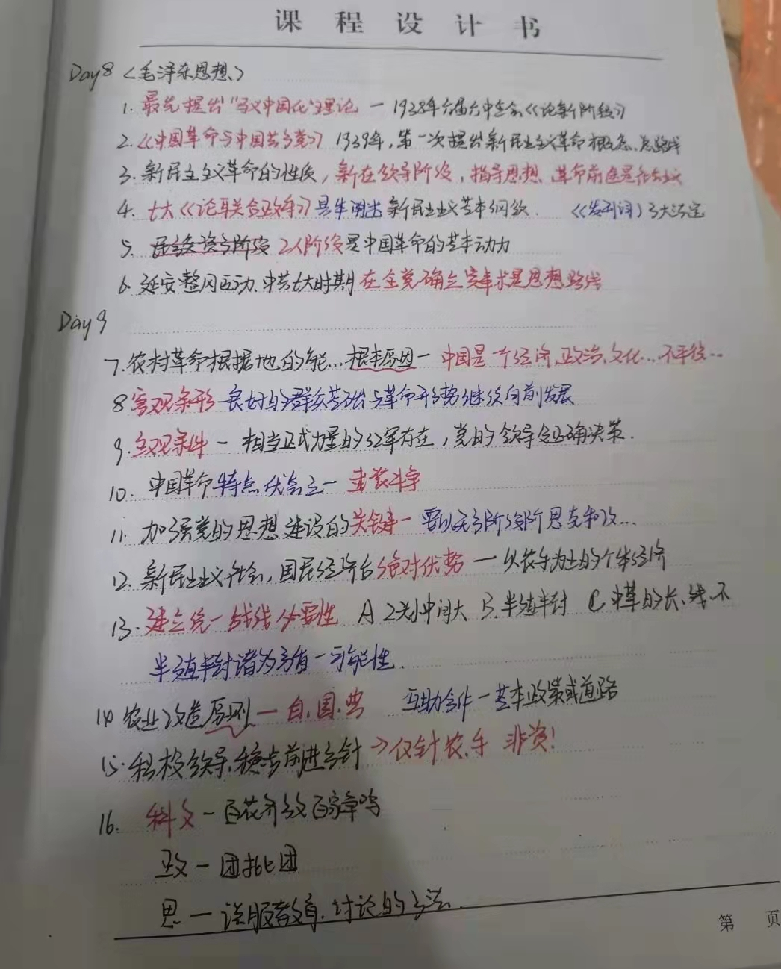

下图附一个大概的每天会做的内容仅供参考

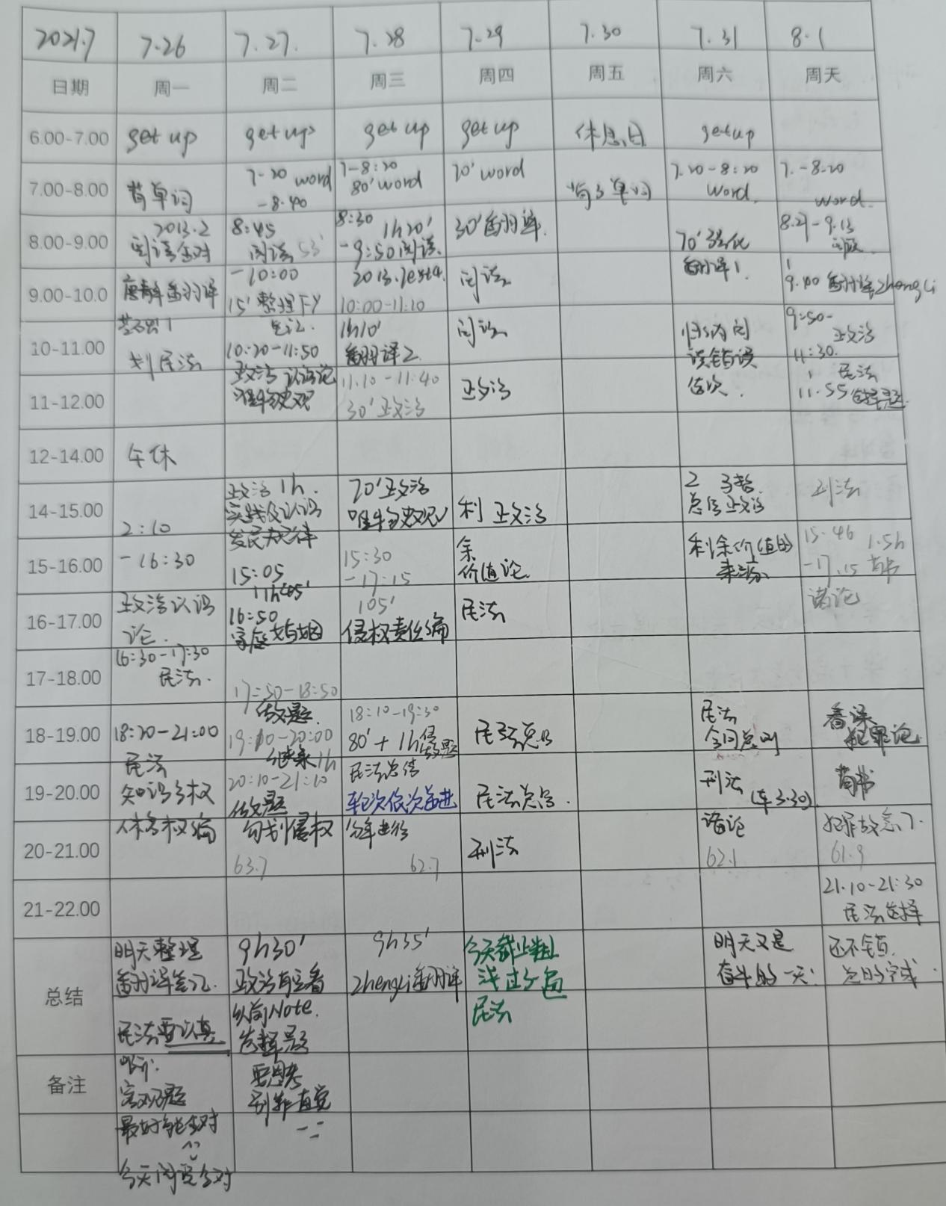

第三阶段【9月－12月份】每天10h左右，10天左右休息半天。

上提到在8月中旬回家半个月，状态一直不好。然后其实都有一点颓废，然后书背的也“松松垮垮”（最后会附上8月刑法的背诵安排）。然后我就想着回来学校真的要发力了。



于是我又给自己做了个实验，15天过完一轮民法，前期过完一次。并且这15天不休息。看自己能否进入预备冲刺阶段了。并且我选择的是滚动式复习法，就今天背完，第二天要再不看书的背一遍。

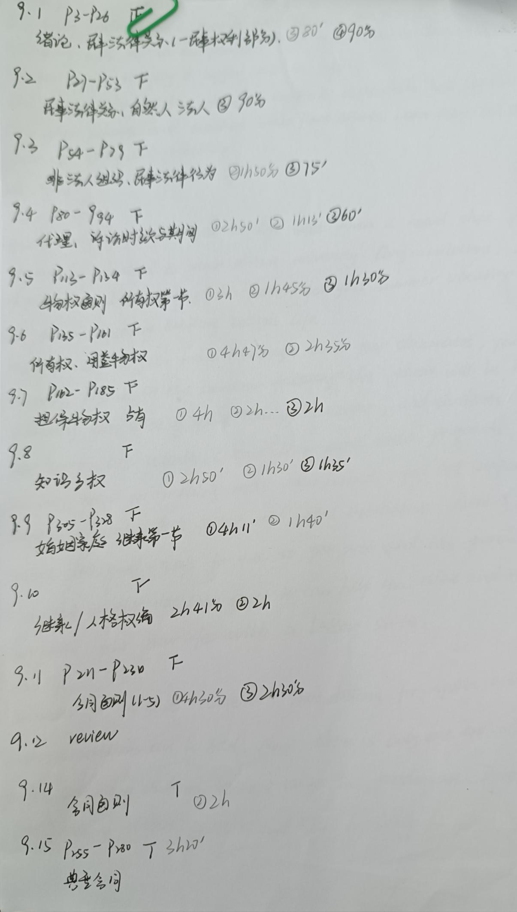

然后，我自己又一次被自己惊到了，hhh没想到自己能坚持下来，其实越到后面就越有信心，15天过得又快又充实。背诵时间也越来越短，所以这一阶段，我又再一次地加强学习强度，每10天左右休息半天或者一个晚上就够了，其实不会太难受，因为是慢慢进入这样的强度。

**9月15日左右**，看记录，我也开始着手英语**作文**了，我每一次开始一个新的项目，都会习惯性地多听几个人的课，这样并不太好，但好像我真的是自己要去多尝试那种，然后会开倍速，碰到需要时候正常倍速，听了周思成、潘斌、刘晓艳。前两个老师听了九成，积累了很多句式，但始终有种没摸清门道，然后刘晓艳老师的思路非常清晰，让我把门道摸清了。Ps：每个老师风评各异，自己选择吧。然后，**最重要的是自己写、自己练！！！**一开始总是听这听那，纸上谈兵，练的少，所以总是不太有感觉。后面练得多了，一些套句积累得多了，完全就上道了。用下图这种作文纸，格式美观很重要。还会背**王江涛**的作文，每天早上背，默写昨天的。

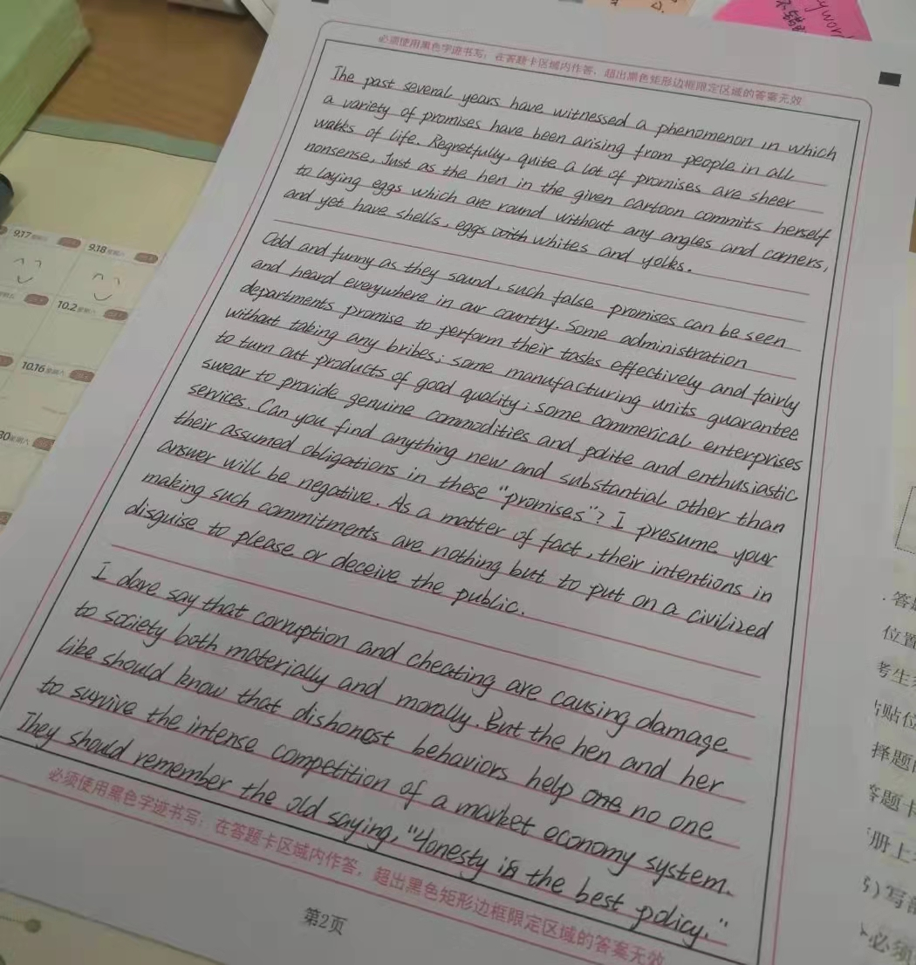

关于法制史的背诵，我一直几乎每天都会读（选择题考点一本通）或者背，之前背过一两遍，后来用了文运的95道背诵题，滚动背诵。如下图。

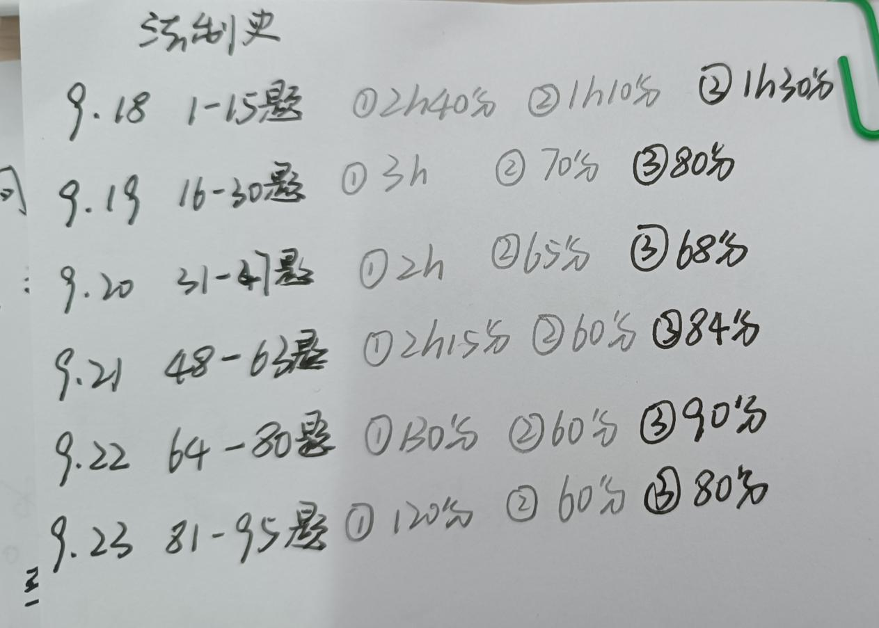

总的来说，我的背诵大致分为三个阶段。开始一两遍比较吃力，但是背过后（6、7月份），大致内容框架体系比较熟悉（下次背更快了）。后来中间又三四遍（8、9月份），又更快了，然后我6、7月份背过后又容易扔下，8、9月份滚动背，采取的以背××为主，其他为辅（辅的内容一般都是刚刚背过很熟悉的，相当于复习背）。

直到10月17日（倒计时70天）的时候，我总觉得自己背了还是容易忘（虽然现在看来是忘得越来越慢，背得越来越快）。这时我启动了艾宾浩斯记忆曲线。根据记录用43天的时间，去把背诵内容题目化（差不多1000道题，主要是以文运的背诵资料+车润海背诵宝典，其他作补充），兼顾5门法。下面附图解释

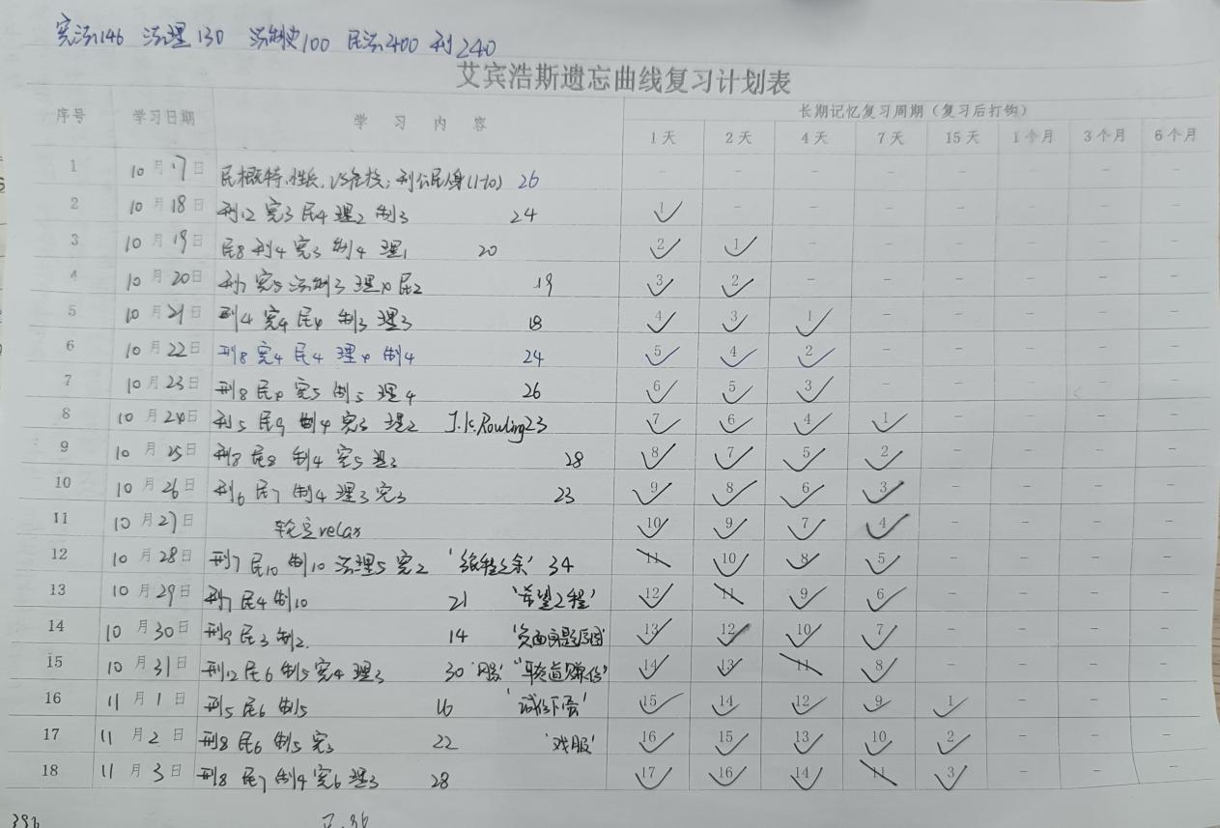

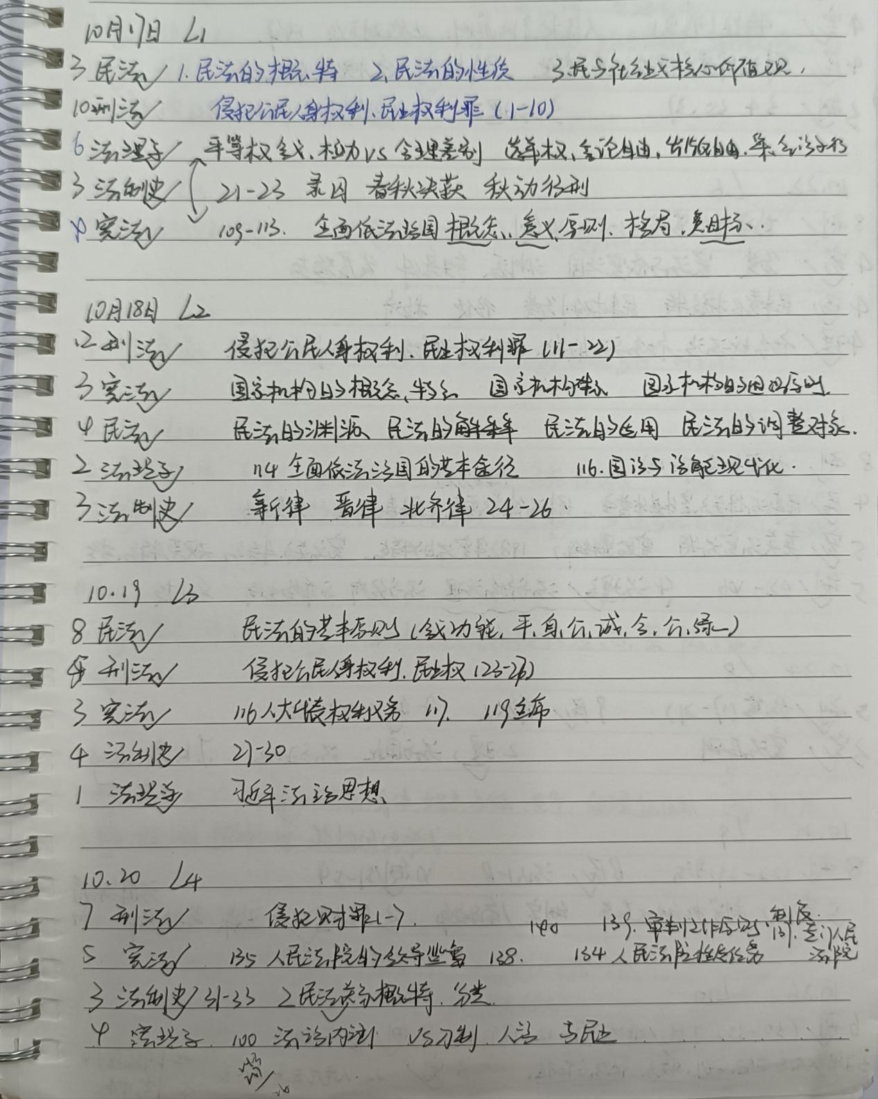

虽然在最后7天左右，对于以前复习的内容有所懈怠，但总的来说，背诵了很多遍，记得很牢。而且有之前的背诵基础，也不会太痛苦。

43天过后，也就是到了25天倒计时11月29号。11月29号－-12月18号，趁热打铁，我又背过2遍（第一天背，第二天复背），在这次背的过程我也结合了各自押题资料，去梳理重点。然后最后6天的日子，又开始不自信了，感觉背多了脑壳一片空。但也只有每天主复习一门，再系统的过最后一遍了，因为之前艾宾浩斯是题目化，所以最后几天要再回归下框架，背一背重点就差不多了。

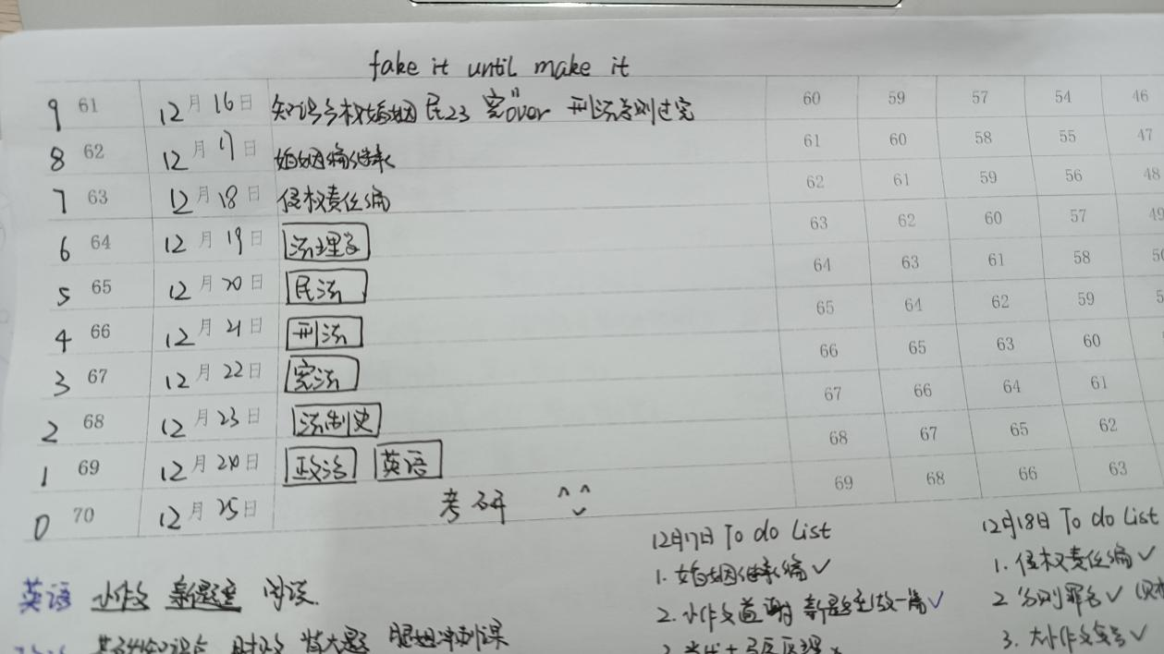

其实关于背诵，还有很多话要说，又不知如何表述。总之，背诵的方法和内容都是一个不断摸索的过程。开始都会有人疑惑，要背整本考试分析？其实不是的，一开始我也是拿着一本通开始背，对于那种类似选择题考点又害怕它考简答、论述什么的拿不准。但越背到后面，背诵的主体内容其实会越来越心中有数。另外，到底是一字不漏还是怎么背，慢慢都会有答案。而且每个人的背诵过程可能有不同，但都要不断重复。尽管回头看，我重复了那么多遍，我当时最后还是觉得脑壳一片空白，俗称“假性遗忘”。因为我到考场，真的一下大部分都想起来了，不敢说全想起来了hhh。

关于政治背诵，我是11月份先背了下马原的理论，像专业课一样滚动背。后面腿姐的背诵资料一时半会没出来，就每天读一读记一记背诵手册上的选择题考点。

关于专业课答题，emm忘了从什么时候开始也要搞一搞专业课主观题了，然后开始摸不着头脑，又去找课看。五花八门都看了些，不是非常的系统（时间紧，后面不是非常有耐心去坐着看课），**刑法车润海看得比较**全，可见真爱。因为刑法民法的案例分析，好好做很划算，以及法理学宪法的论述。附一些笔记。另外，就是要练套题，以及平时背累了，就动笔写写论述题，注意格式之类的。看自己能写的满满的，就有动力满满。看自己写不出来，就滚去背书。

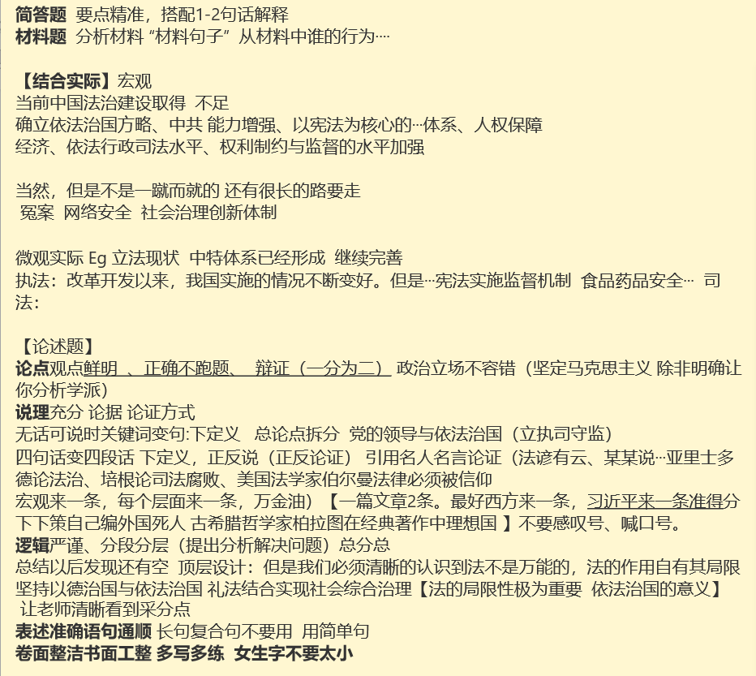

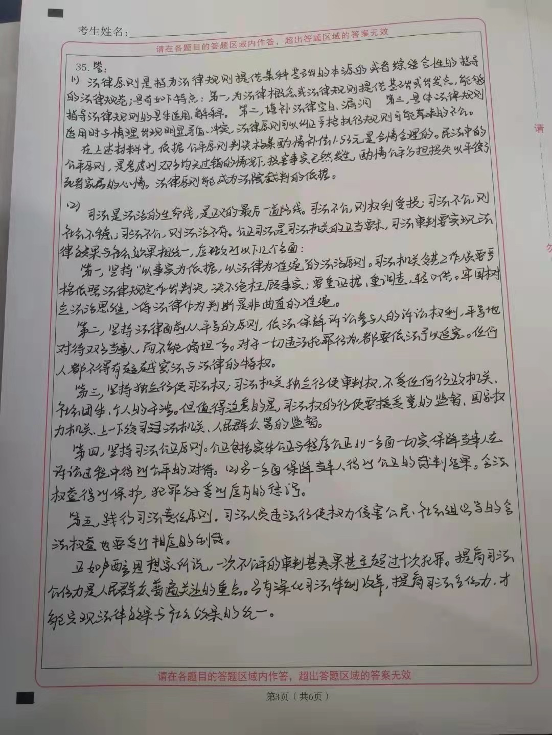

最后，关于心态。

备考是一个比较漫长的过程，心态很重要。总的来说，我情绪没有崩溃过，然后中途家里有点事，懈怠了半个月，但是不是因为考研的原因。然后真的要给自己多打气，灌鸡汤。尤其是对于选择名校的小伙伴，可能心理压力就会比较大。并且，在后期，有很多小事会烦我，比如保安叔叔把学校走廊的灯的电闸给我关了，这严重的干扰我的背书计划。比如有人来我长期的背书位置干扰我把我气到了…但也有很多开心的事，看夕阳，晚上回去看月亮，别人送的大白兔，刷牙的时候不忘刷抖音，把计划一项项完成等等。我偶尔也会小小的焦虑，我是那种实在烦躁、学不进去我就回寝室玩儿的那种，回去玩我就不烦躁了，然后我就告诫自己明天要认真了。有时候也会想自己能成功吗？因为当时觉得自己没有吃苦，就可能不会成功，总的来说我是比较顺遂、幸运的人。希望看到这里的你，也能幸运、顺遂。要做主宰情绪的人，如果让情绪主宰你，甚至严重干扰你的计划目标，真的划不来，所以尝试去“修炼”吧！

我的经验贴更像流水账，请见谅。本来我忘得差不多了，但随着一点点翻阅，我又记起来了，不过还是不是非常全面，希望对看到的人有益。祝好！

